Как бы Вы не были заняты на работе, личными делами, ПОМНИТЕ, что дети – это отражение и продолжение родителей. Все, чему ребенок когда-то научился (и хорошему, и плохому) во многом зависит от Вас. Ведь именно Вы несете полную ответственность за своего ребенка до достижения им совершеннолетия!!!

**Для достижения гармонии в Вашей семье и с Вашим ребенком мы предлагаем несколько простых советов:**

1) Старайтесь ежедневно общаться с ребенком, узнавать новости со школы, его успехи и проблемы в учебе, интересоваться взаимоотношениями в классе;

2)    Обращайте внимание на настроение ребенка, когда он пришел со школы. Стоит насторожиться, если он приходит поникшим и грустным, а утренний поход в школу сопровождается слезами и нежеланием учиться.

3)    Выслушайте своего ребенка, даже если Вы очень устали! Ведь именно Вы тот человек, от которого Ваши сын или дочь хотят услышать доброе слово и совет.

4)    Помните! Уход из дома – это протест ребенка, его защитная реакция. А в некоторых случаях и манимулирование родителями! Задумайтесь, что же Вы сделали не так?

5)    Уделяйте больше внимания Вашему чаду. Говорите с ним. Займитесь общим делом. Это сближает…

6)    Организуйте занятость ребенка в свободное время: запишите его на кружки, секции. При этом ОБЯЗАТЕЛЬНО учитывая его желания!!! Если это будет против воли ребенка, то все ваши усилия будут тщетны.

7)    Узнайте, с кем дружит Ваш ребенок. Подружитесь с ними и Вы. Приглашайте в гости, разговаривайте с ними о делах в школе и за ее пределами.

8)    Никогда не бейте своего ребенка!!! Вместо физического наказания используйте слова, с помощью которых можно донести любую информацию до провинившегося.

**Если ребенок ушел из дома:**

* Не поддавайтесь панике. Для исключения несчастных случаев наведите справки в «Скорой помощи», полиции.
* Внимательно проанализируйте поведение и высказывания ребенка за последнее время. Постарайтесь вспомнить, какие обстоятельства предшествовали его уходу.
* Выясните, кто видел его и общался с ним.
* Соберите сведения о его друзьях и знакомых, местах возможного пребывания, по возможности перепроверьте их. Попробуйте выяснить, о чем говорил ваш ребенок, каковы были его намерения, настроение в моменты последних встреч с друзьями, знакомыми.
* Если вы обнаружили местонахождение ребенка, не спешите врываться туда и насильно вытаскивать – результат может быть противоположным ожидаемому. Если он находится там не один – побеседуйте со всеми, попробуйте войти с ними в контакт.
* Вступите в переговоры с ребенком, выслушайте его и попросите выслушать вас. При разговоре будьте предельно откровенны и внимательны. Дайте ребенку выговориться, не прерывайте его, не упрекайте, даже если это будут сплошные обвинения в ваш адрес. Если вы действительно виноваты, признайте свои ошибки, попросите прощения.
* Постарайтесь не обсуждать произошедшее и его последствия, обсуждайте лишь пути выхода из сложившейся ситуации и варианты вашей дальнейшей жизни.
* Впоследствии не упрекайте ребенка и сами не возвращайтесь к обсуждению случившегося. Не рассказывайте о произошедшем вашим друзьям, родственникам, соседям. Ведь если ваши отношения с ребенком со временем восстановятся, то в их глазах он надолго останется непутевым.
* Помогите ребенку в восстановлении прерванных связей – с возвращением на учебу, работу и т.п. Делитесь с ним своими планами и заботами. Ребенок воспримет это как оказание доверия. И всегда помните, что ваш ребенок больше, чем вам, никому не нужен.

**Родители обязаны:**

1. Располагать информацией о местонахождении ребенка в любое время суток;

2. Не разрешать несовершеннолетним находиться без присмотра взрослых позднее 22 часов;

3. Обращать внимание на окружение ребенка, а также контактировать с его друзьями и знакомыми, знать адреса и телефоны;

4. Планировать и организовывать досуг несовершеннолетних;

5. Провести с детьми разъяснительные беседы на следующие темы:

* безопасность на дороге;
* что необходимо делать, если возник пожар;
* безопасность в лесу, на воде, болотистой местности;
* безопасность при террористических актах;
* общение с незнакомыми людьми и т.п.

ОТДЕЛ ОБРАЗОВАНИЯ, СПОРТА И ТУРИЗМА

Государственное учреждение образования

**«Кормянский районный социально-педагогический центр»**

**Памятка для родителей**

**«Если ребенок ушел из дома»**

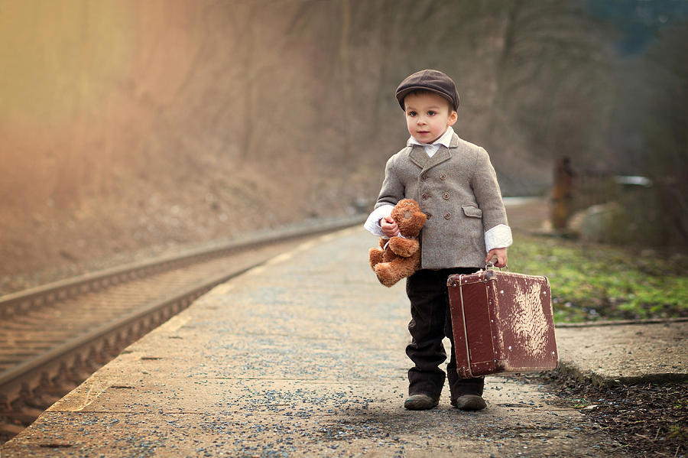

**2019г.**